
Southwest university of science and technology

基于SSM框架的健康优生服务管理
平台的研究与实现

关
键
设
计

学院名称 | 计算机科学与技术
专业名称 | 软件工程
学生姓名 | 王 杰
学号 | 20111713
指导教师 | 杨程 助理研究员

1 模块设计

总体模块设计
系统主要分为公告任务管理子系统、三查服务记录管理子系统、用户管理子系统三个子系统，子系统主要功能结构图见下图：
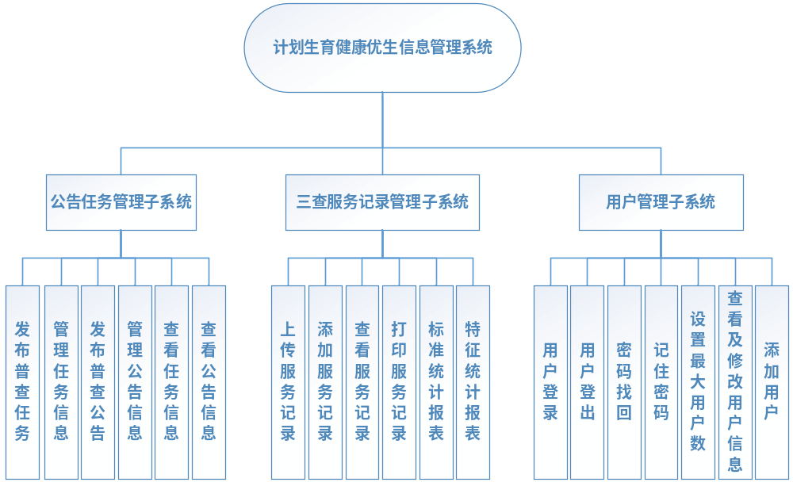

公告任务管理子系统模块设计
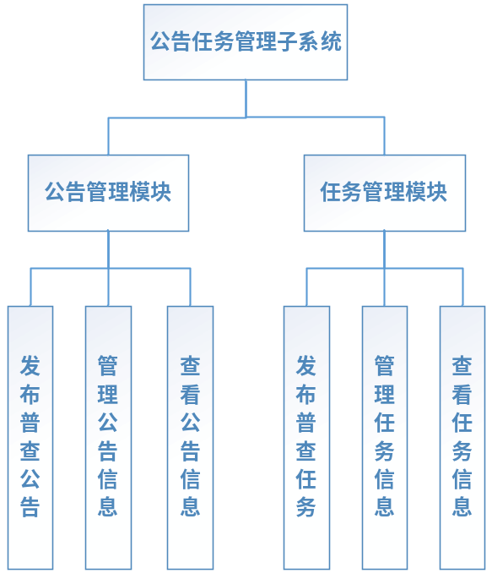

三查服务记录管理子系统模块设计
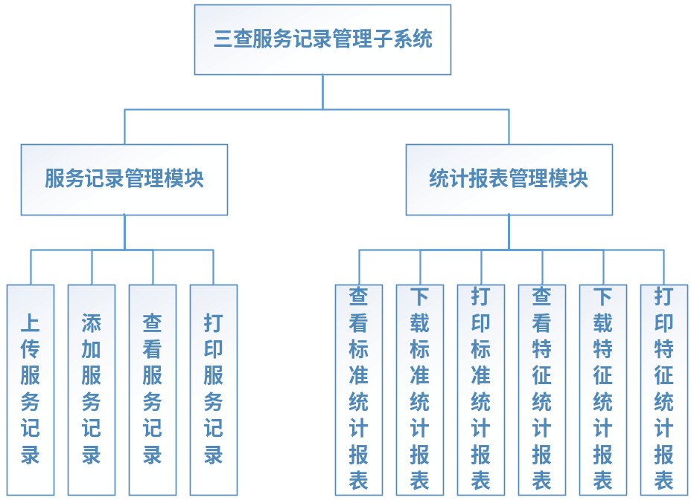

用户管理子系统模块设计
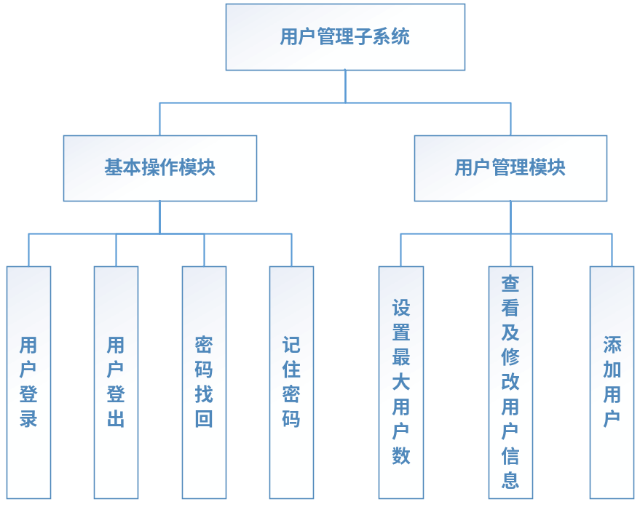

数据库设计

实体转换
根据需求文档，本系统的数据分为10张表进行存储。分别为： 行政区域表、用户表、公告表、附件表、任务表、权限表、用户权限表、三查服务表、三查统计表、日志表。
- 行政区域（区域ID，区域名，父类ID，用户最大数，已有用户数量，区域编码）
- 用户（用户ID，登录名，登录密码，用户姓名，电子邮箱，联系电话，区域ID，用户类型，创建者ID，创建时间）
- 公告（公告ID，公告标题，公告内容，发公告人ID，发公告时间，最后修改时间，是否删除）
- 附件表（附件ID，附件存入系统名，附件页面显示名，上传路径，公告ID）
- 任务（任务ID，任务内容，任务年度，任务批次，任务开始时间，任务结束时间，任务发布人ID，任务发布时间，最后修改时间，是否删除）
- 权限表（权限ID，权限名，父类ID，权限描述）
- 用户权限表（用户权限ID，用户ID，权限ID）
- 三查服务表（三查ID，身份证号，姓名，户籍地，现居住省，现居住市，现居住县区，现居住镇，现居住村，居住状况，是否列入检查列，检查状态，检查日期，所属年度，所属批次，未查原因，检查建议，病（疑似），环，孕，是否补救，检查地）
- 三查统计表（统计ID，检查年度，检查批次，村名，居住状况，应查人数，已查人数，免查人数，有环人数，计外孕人数，补救人数，妇科患病人数）
日志表（日志ID，操作者ID，操作时间，操作对象，操作类型）

表关系图
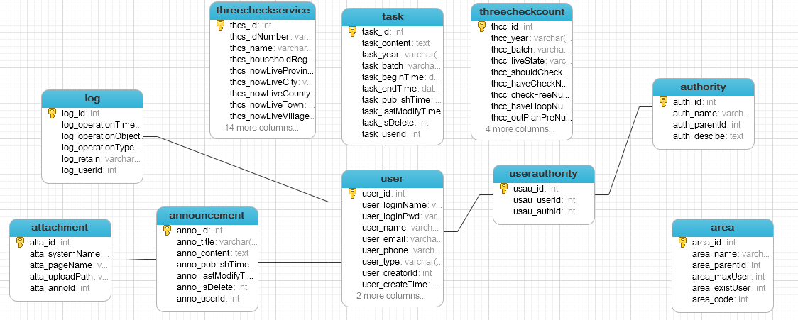

用户界面设计

用户管理界面关系图
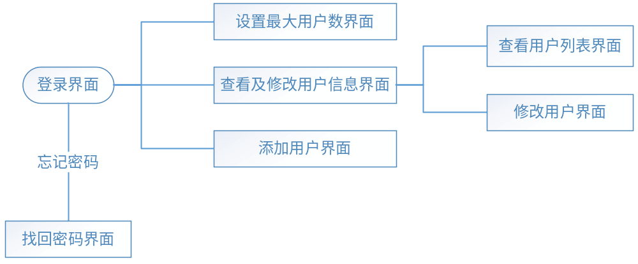

公告任务管理界面关系图
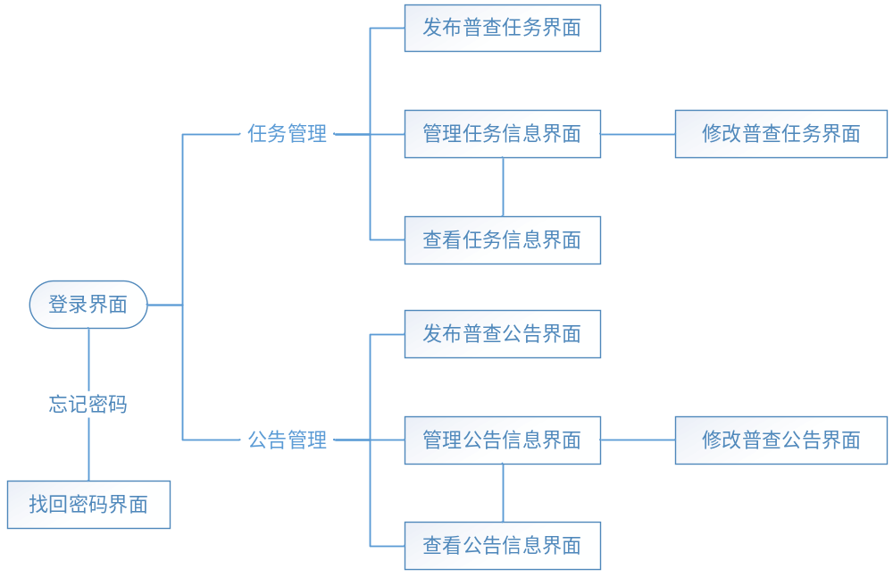

三查服务记录管理关系图
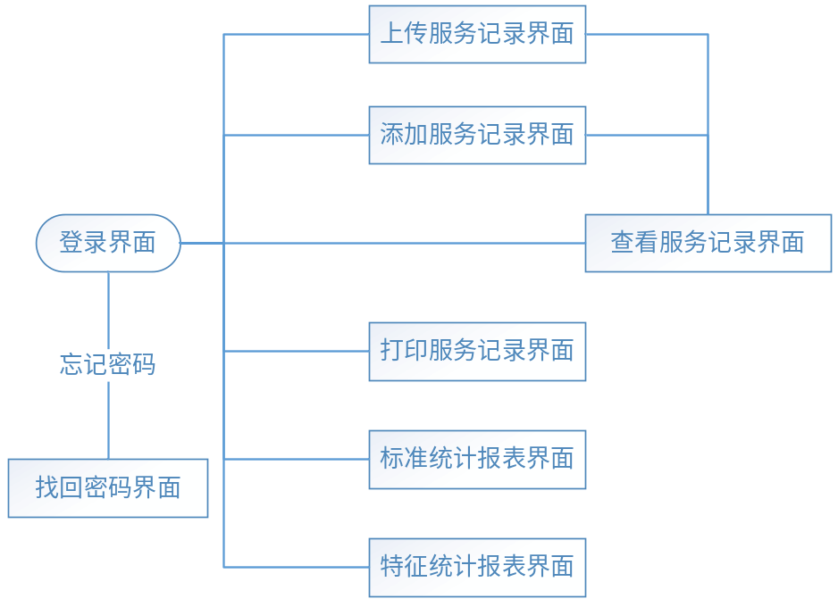

工作流程图
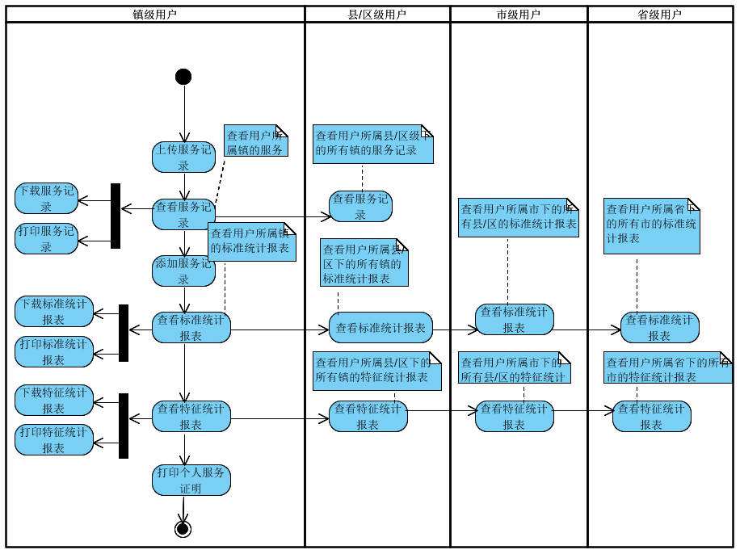

登录界面设计
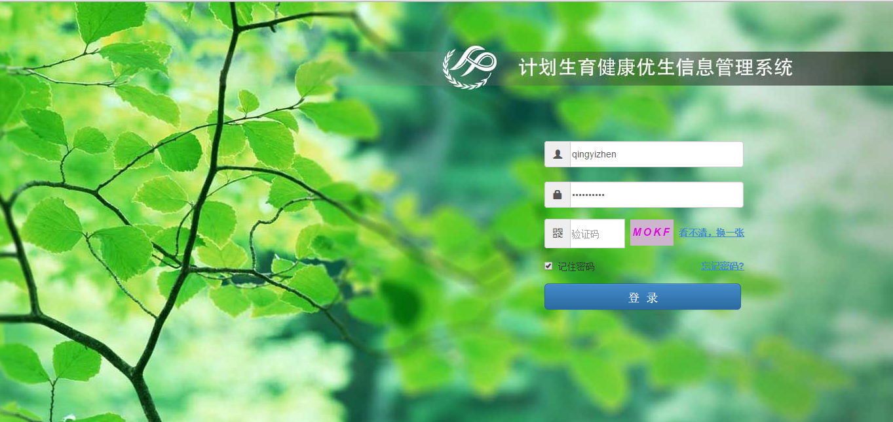

主界面设计
